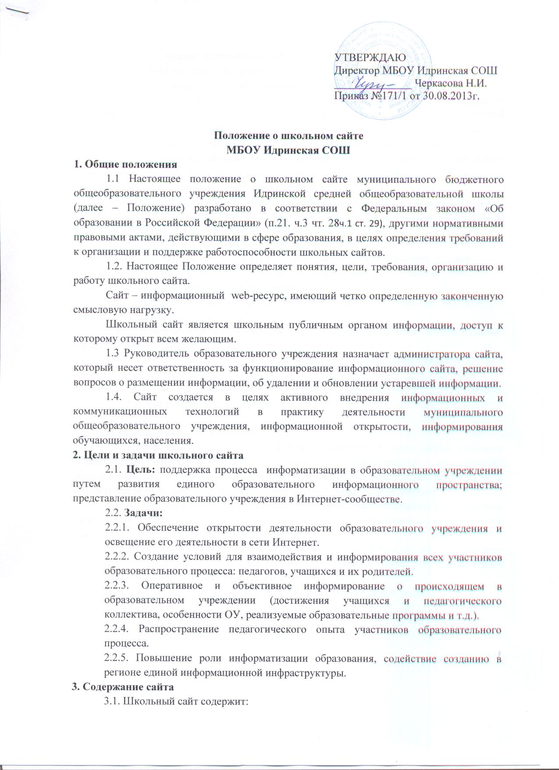
3.1.1. Контактную информацию образовательного учреждения – юридический адрес, номер телефона, адрес электронной почты.
3.1.3. Электронные версии организационных документов образовательного учреждения – устав, лицензию, учебный план, ежегодный отчет о деятельности образовательного учреждения, план работы образовательного учреждения на учебный год, другие организационные документы на усмотрение образовательного учреждения.
3.1.4. Информация о порядке поступления в образовательное учреждение.
3.1.5.Материалы о постоянно действующих направлениях работы образовательного учреждения (научно-исследовательская деятельность обучающихся, результаты олимпиад, проекты, творческие работы учащихся и т.д.).
3.1.6. Является местом, где ученики могут представить свои творческие работы.
3.1.7. Предоставляет возможность учителям разместить свои материалы (вплоть до отдельного раздела по предмету или методическому объединению).
3.3. К размещению на школьном сайте запрещены:
3.3.1. Информационные материалы, которые содержат призывы к насилию и насильственному изменению основ конституционного строя, разжигающие социальную, расовую, межнациональную и религиозную рознь.
3.3.2. Информационные материалы, порочащие честь, достоинство или деловую репутацию граждан или организаций.
3.3.4. Информационные материалы, содержащие пропаганду насилия, секса, наркомании, экстремистских религиозных и политических идей.
3.3.5. Любые виды рекламы, целью которой является получение прибыли другими организациями и учреждениями.
3.3.6. Иные информационные материалы, запрещенные к опубликованию законодательством Российской Федерации.

4. Организация деятельности Сайта
4.1. Информационное наполнение Сайта осуществляется совместными усилиями руководителя образовательного учреждения, его заместителей, методических объединений, кафедр. По каждому разделу Сайта определяются ответственные лица, ответственные за подборку и предоставление соответствующей информации.
4.2. Информация, готовая для размещения на сайте, предоставляется в электронном виде администратору, который оперативно обеспечивает ее размещение и своевременное обновление.
4.3. Руководство обеспечением функционирования Сайта и его программно-технической поддержкой, непосредственное выполнение работ по размещению информации на Сайте возлагается на администратора Сайта.
4.4. Периодичность заполнения Сайта - не реже одного раза в месяц.

